

INFORME TÉCNICO DE FISCALIZACIÓN AMBIENTAL

Fiscalización Ambiental

“HOSTAL STELLA BORDEESTERO”

DFZ-2019-1537-VII-PPDA

 | Nombre | Firma
Aprobado | Jeanette Caroca O.
Elaborado | Mariela Valenzuela

DETALLE DE LA ACTIVIDAD DE FISCALIZACIÓN

- INFORMACIÓN DEL TITULAR.

Titular | Rut | Identificación de la actividad | Dirección
Inmobiliaria Inversiones y Hotelera Bremen Ltda. | 77.826.760-8 | Hostal Stella Bordeestero | 4 Poniente 1183, Talca

- ANTECEDENTES DE LA ACTIVIDAD.

Instrumento | D.S. N°49/2015 MMA. Plan de Descontaminación Atmosférica para las comunas de Talca y Maule
Tipo de Actividad | __X_ Inspección Ambiental __X__ Examen de la Información ____ Medición y Análisis
Fecha de la Actividad | Organismo encargado | Organismo Participante
29/07/2019  (Acta de Inspección, Ver anexo 1) | Superintendencia del Medio Ambiente | -----

- DOCUMENTACIÓN SOLICITADA Y ENTREGADA.

N° | Documento solicitado | Plazo de entrega | Fecha entrega | Observaciones
1 | Informe de resultado de mediciones isocinéticas de Material Particulado.  Entregar documentación respecto a si la caldera es de potencia superior a 75 kWt. | 5 días hábiles a contar de la fecha de inspección (29 de julio de 2019). | - | Titular no entregó los antecedentes solicitados durante la inspección.  Mediante Resolución Exenta RDM N°35/2019 del 14 de agosto de 2019 (Ver anexo 2), se le solicitó al titular información adicional sobre la caldera.  Un funcionario de esta Superintendencia fue a notificar la Resolución Exenta al titular (Ver anexo 3). Al no encontrarse nadie para entregar dicho documento en la dirección señalada, se procedió a ir a la dirección 1 poniente N°1697, donde se encuentra otra sucursal de la Inmobiliaria Inversiones y Hotelera Bremen Ltda, lugar en el cual se le informó al titular el motivo de la visita. El titular no recibió la notificación señalando, entre otros, que la sucursal de 4 poniente (donde se encuentra la caldera en cuestión), se encuentra en proceso de cierre.
- HECHOS CONSTATADOS

N° | Exigencia | Hecho constatado y examen de la información
1 | D.S. N° 49/2015 del Ministerio de Medio Ambiente  Artículo 2. Los antecedentes que fundamentan el presente Plan de Descontaminación Atmosférica, se indican a continuación:  De conformidad a la norma primaria de calidad ambiental para Material Particulado Respirable MP10, y dados los antecedentes recabados en las comunas de Talca y Maule, respecto a la superación de dicha norma, ambas comunas fueron declaradas zona saturada por material particulado respirable MP10, como concentración anual y de 24 horas, mediante Decreto Supremo Nº12, del 4 de febrero de 2010, del Ministerio Secretaría General de la Presidencia (MINSEGPRES), publicado en el Diario Oficial el 22 de junio de 2010.  Artículo 3.- Definiciones. Para efectos de lo dispuesto en el presente Decreto, se entenderá por:  Caldera: Unidad principalmente diseñada para generar agua caliente, calentar un fluido térmico y/o para generar vapor de agua, mediante la acción del calor.  Artículo 38.- Las calderas, nuevas y existentes, de potencia térmica nominal mayor o igual a 75 kWt, deberán cumplir con los límites máximos de emisión de MP que se indican en la Tabla N° 23:  Tabla 23. Límites máximos de emisión de MP para calderas nuevas y existentes  Simultáneamente, las calderas nuevas de potencia térmica nominal mayor o igual a 300 kWt deberán cumplir con un valor de eficiencia de 85%. | - En actividad de inspección ambiental realizada el día 29 de julio de 2019, a la caldera de la unidad fiscalizable Hostal Stella Bordeestero, ubicada 4 poniente N°1183, Talca, se constató el uso de una caldera a biomasa (pellets) , de alimentación manual, en operación. A través del acta de inspección se solicitó al titular entregar los antecedentes relativos a la potencia térmica y las mediciones isocinéticas en verificación del cumplimiento del límite de emisión para MP. Titular no presenta antecedentes a la SMA.  - Mediante la Resolución Ex. N°35/2019, SMA, del 14 de agosto de 2019 se solicitaron los siguientes antecedentes, al titular:  - Certificado de inscripción de la caldera ante la Seremi de Salud de la Región del Maule.  - Ficha técnica donde se establezca la potencia térmica (kWt) de la caldera y año de fabricación.  - Especificar la fecha de compra de la caldera acreditándolo con la respectiva factura u otro medio de verificación.  - En caso que la potencia de la caldera sea menor a 75 kWt, entregar un certificado de origen del fabricante, que indique que la caldera cumple con los límites exigidos en la tabla N°22 del PDA.  - En caso en que la potencia térmica de la caldera sea igual o mayor a 75 kWt y menor a 20 MWt, deberá entregar un informe de resultados de mediciones isocinéticas de Material Particulado.  - Fiscalizadores de la SMA concurrieron a notificar la Resolución Exenta N°35/2019 al titular, el cual se negó a recibir, justificando que la sucursal de 4 poniente (donde se encuentra la caldera en cuestión), se encuentra en proceso de cierre.
  Potencia térmica nominal de la caldera | Límite máximo de MP (mg/Nm³)
  Potencia térmica nominal de la caldera | Caldera Existente | Caldera Nueva
  Mayor o igual a 75 kWt y menor a 300 kWt | 100 | 50
  Mayor o igual a 300 kWt y menor a 1 MWt | 50 | 50
  Mayor o igual a 1 MWt y menor a 20 MWt | 50 | 30
  Mayor o igual a 20 MWt | 30 | 30

- ANEXO FOTOGRÁFICO.

Registros
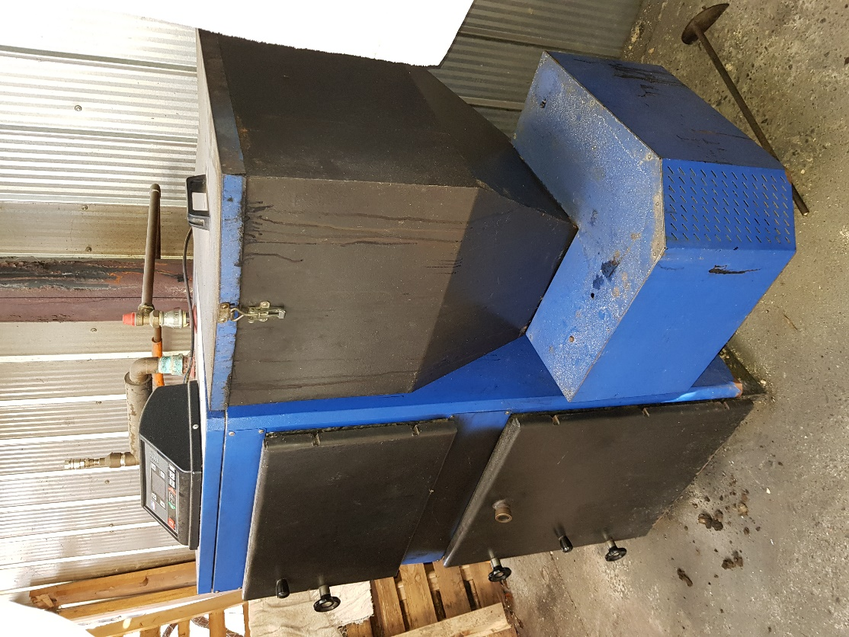 |  | 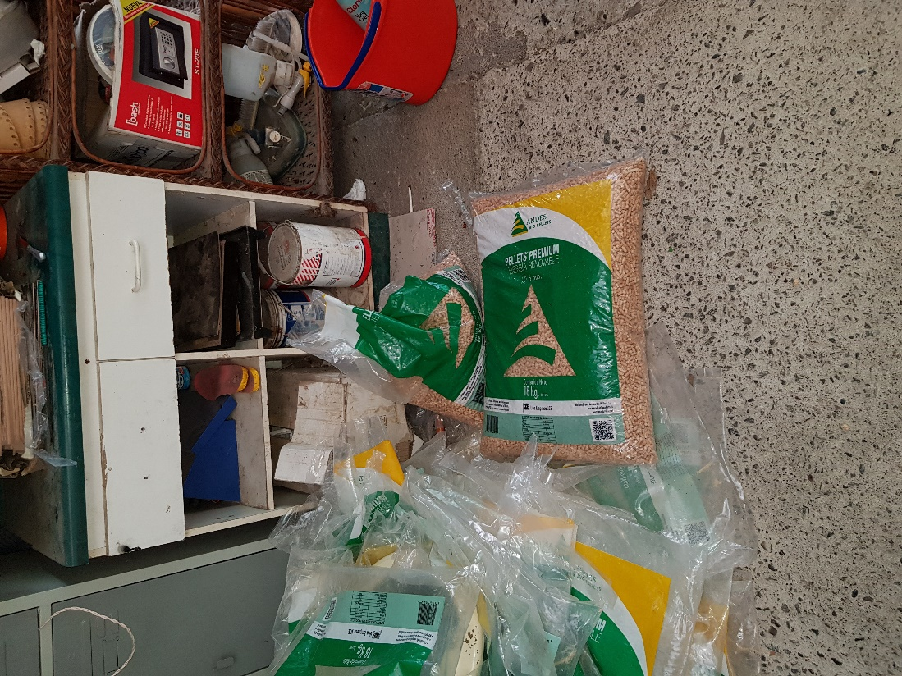
Fotografía 1. | Fecha: 29-07-2019 | Fotografía 2. | Fecha: 29-07-2019
Descripción del medio de prueba: Fotografía de caldera a biomasa en las dependencias de la UF. |  | Descripción del medio de prueba: Fotografía de pellet para alimentación de caldera a biomasa en las dependencias de la UF.

- CONCLUSIONES

Como resultado de la actividad de fiscalización ambiental realizada a la Unidad Fiscalizable “Hostal Stella Bordeestero”, de la comuna de Talca en el marco de la fiscalización realizada por el Plan de Descontaminación de las comunas de Talca y Maule (D.S. N° 49/2015 MMA), se puede concluir el siguiente hallazgo:

N° Hecho constatado | Artículo | Conclusión
1 | D.S. N° 49/2015 Ministerio de Medio Ambiente.  Artículo 3.- Definiciones. Para efectos de lo dispuesto en el presente Decreto, se entenderá por:  Caldera: Unidad principalmente diseñada para generar agua caliente, calentar un fluido térmico y/o para generar vapor de agua, mediante la acción del calor.  Artículo 38.- Las calderas, nuevas y existentes, de potencia térmica nominal mayor o igual a 75 kWt, deberán cumplir con los límites máximos de emisión de MP que se indican en la Tabla N° 23:  Tabla 23. Límites máximos de emisión de MP para calderas nuevas y existentes  Simultáneamente, las calderas nuevas de potencia térmica nominal mayor o igual a 300 kWt deberán cumplir con un valor de eficiencia de 85%. | El titular de la unidad fiscalizable no cumplió con entregar los antecedentes requeridos en el acta de inspección de fecha 29.07.2019 lo que complementaría lo constatado en la inspección ambiental en la verificación de los límites de emisión para calderas. Por otro lado, se intentó notificar la titular la Res. Ex. N°35/2019, SMA Región del Maule, el que se negó a recibir, justificando que la sucursal de 4 poniente (donde se encuentra la caldera en cuestión), se encuentra en proceso de cierre.  Ante la no presentación de antecedentes, por parte del titular, no es posible verificar el cumplimiento en el control de emisiones de la UF en el PDA, y el hecho que el titular no presente los antecedentes solicitados por la SMA constituye un hallazgo en la fiscalización de la medida.
  Potencia térmica nominal de la caldera | Límite máximo de MP (mg/Nm³)
  Potencia térmica nominal de la caldera | Caldera Existente | Caldera Nueva
  Mayor o igual a 75 kWt y menor a 300 kWt | 100 | 50
  Mayor o igual a 300 kWt y menor a 1 MWt | 50 | 50
  Mayor o igual a 1 MWt y menor a 20 MWt | 50 | 30
  Mayor o igual a 20 MWt | 30 | 30

ANEXOS

N° Anexo | Nombre Anexo
1 | Acta de inspección ambiental 29 de julio de 2019
2 | Res. Ex. N°35/2019 SMA Región del Maule
3 | Carta notificación de fecha 3 de septiembre de 2019

